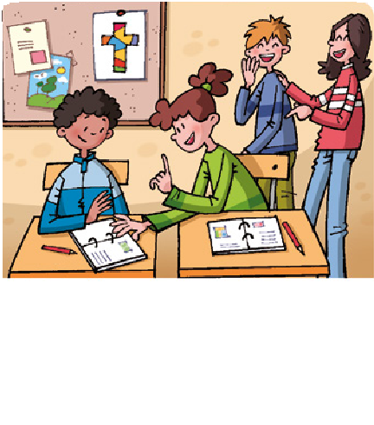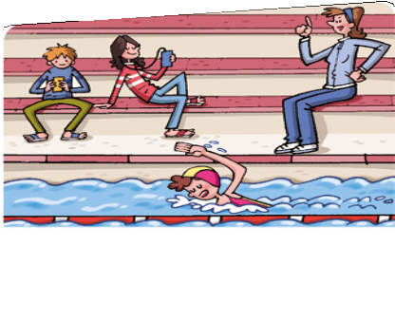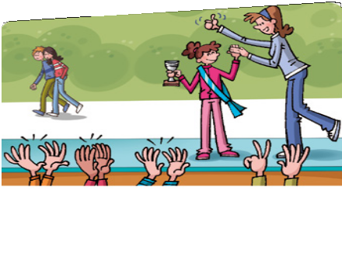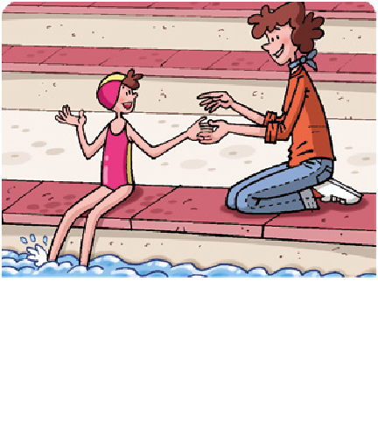

Oración de San Ignacio de Loyola
Alma de Cristo
Alma de Cristo, santifícame. Cuerpo de Cristo, sálvame. Sangre de Cristo, embriágame. Agua del Costado de Cristo, purifícame.
Pasión de Cristo, confórtame.
¡Oh Buen Jesús, óyeme! Dentro de tus llagas, méteme. No permitas que me aparte de ti. Del maligno enemigo, líbrame. En la hora de mi muerte, llámame.
Y mándame ir a ti para que
con tus santos te alabe por los siglos de los siglos.
Amén.

¿Qué es el sacramento de la Eucaristía?

Observo cómo el sacrificio tiene su recompensa
5

Lidia es muy responsable. Estudia, realiza las tareas, ayuda en clase y entrena en un equipo de natación sincronizada. Por ello, había quien, como Silvia y Jaime, le tenían envidia y la criticaban.
Y a veces la discriminaban. Lidia se lo contó a su mamá, que le dijo: «Se lo diré a tu profesora; pero sigue luchando por tus metas. Verás cómo tu sacrificio tiene su recompensa».

Lidia siguió estudiando, ayudando y entrenando con mucho sacrificio. Por el contrario, Silvia y Jaime no hacían las tareas, faltaban a los entrenamientos… ¡Solo hacían lo que les gustaba!
Jaime y Silvia repitieron curso y fueron expulsados del equipo. Lidia aprobó el curso, fue capitana de su equipo y recibió un premio por demostrar que el sacrificio y la entrega a los demás tiene su recompensa.

58

78
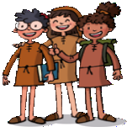
Observo

Reflexiono y dialogo sobre el cómic
  - ¿Qué sacrificios realizaba Lidia?
  - ¿Por qué Jaime y Silvia le tenían envidia?
  - ¿Qué mensaje te enseña esta historia?

Mis primeras ideas
- ¿Qué es un sacrificio para ti? Pon un ejemplo.
- Si has ido a alguna Eucaristía, ¿qué puedes contar sobre ella? ¿Cómo te has sentido?

Expreso mis experiencias
1 Realiza en una hoja del cuaderno un anuncio de publicidad sobre el sacrificio.
- Inventad, preguntad a las familias o buscad en Internet una frase sobre el sacrificio.
- Adornadla con algún dibujo.

«No hay éxito sin sacrificio»
[John Maxwell (1947), escritor estadounidense].

59

Una vez leído el cuento en silencio, mirar las imágenes de este.
Preguntas:
1.- ¿Qué te llama más la atención del cuento?
2.- ¿Qué te enseña esta historia?
3.-¿Qué conclusión sacas sobre el sacrificio?

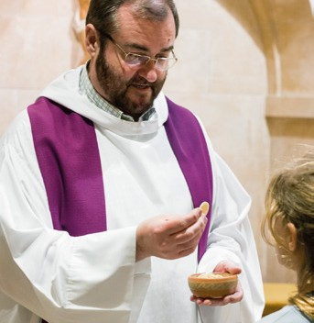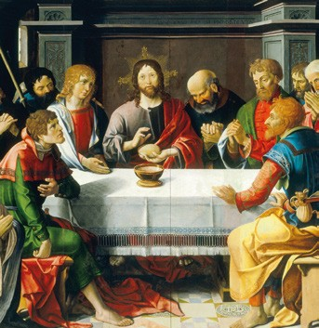Consejos para vivir mejor la misa
- No usar el móvil. No lo ne- cesitas para hablar con Dios.
- Ayunar antes de la celebra- ción eucarística.
- No comer ni beber en la iglesia.
- No mascar chicle.
- No usar sombrero.
- Santiguarse con agua bendi- ta al entrar y salir del templo.
- Vestir con modestia.

Aprendo y valoro
El sacramento de la Eucaristía

Jesús instituyó la Eucaristía
En la Última Cena, Jesús de Nazaret instituyó la Eucaristía y pidió a sus apóstoles que la celebraran en su nombre. Después de su resurrección, los primeros cristianos comenzaron a celebrar la Eucaristía: «Y perseve- raban en la enseñanza de los apóstoles, en la comunión, en la fracción del pan y en las oraciones» (Hechos de los Apóstoles 2, 42).

¿Qué es la Eucaristía?
La Eucaristía es el sacramento del sacrificio, el recuerdo y memorial de la muerte y resurrección de Jesús. Es el principal sacramento de la Igle- sia, porque:
- En la Eucaristía, Jesucristo se hace presente con su Cuerpo y su Sangre en el pan y el vino que consagra el sacerdote.
- La vida del cristiano se alimenta y se fortalece al comulgar o recibir a Jesús en la Eucaristía. Así, participa de su Cuerpo y de su Sangre, y se une más con Cristo, con la Iglesia y con los demás cristianos.
- La Eucaristía es el origen y la meta de la vida de los cristianos. Participar en ella compromete a colaborar con la Iglesia, a vivir como buenos hermanos y a compartir con los más necesitados.

Palabras nuevas
La Eucaristía recibe di- versos nombres: banque- te del Señor, fracción del pan, asamblea eucarísti- ca, memorial y santo sa- crificio, comunión, misa.
Comunión significa unión entre dos o varias perso- nas. Para los cristianos también significa vivir unidos con Jesucristo, y la mayor comunión con Él es al comulgar.
Busca otras definiciones relacionadas en el banco de recursos de la unidad en www.anayaeducacion. es

Fragmento de la Última Cena, de autor anónimo, en el museo Rolin (Autun, Francia).

60

Actividad complementaria:
- Busca en Internet una frase significativa del sacramento de la Eucaristía. Por ejemplo: el sacramento de la Eucaristía es la culminación en la iniciación de la vida cristiana, contiene todo el bien espiritual de la iglesia.

80

Mesa consagrada donde se celebra la misa.

    - Platillo donde se coloca la hostia o pan consagrado.
El rito de la Eucaristía

      - Libro con los textos de la liturgia de la Eucaristía.

      - Copa grande que se guarda en el sagrario con el
Cuerpo de Cristo.
6. Lugar donde se guarda el copón con las hostias
consagradas.

UNIDAD 5

Copa donde se consagra el vino.

Juego de preguntas y respuestas
        - ¿Qué días se celebra la Eucaristía?
- ¿Quiénes estaban presentes cuando Jesús instituyó la Eucaristía?
- La Santa Eucaristía, ¿es un sacramento o un sacrificio?

- ¿Verdad o mentira? Jesús es- tá realmente en el vino consa- grado.
- ¿Cuál es el único día en el

Las partes más importantes de este sacramento son dos:
  - La liturgia de la Palabra de Dios. En este paso de la Eucaristía se leen textos de la Biblia –uno de ellos, siempre de los Evangelios– y, a continuación, el sacerdote los explica en la homilía. Al terminar, los participantes rezan la oración del Credo.
  - La liturgia de la Eucaristía. En este momento se presentan y se bendicen las ofrendas del pan y el vino. El sacerdote consagra el pan y el vino repitiendo las palabras que Jesús pronunció en la Última Cena: «Tomad, esto es mi Cuerpo, y bebed, esta es mi San- gre». Al ser consagrados, el pan se convierte en el Cuerpo de Je- sucristo, y el vino, en su Sangre.
Después, los cristianos comulgan con el pan y el vino, y se termina la Eucaristía dando gracias a Dios.

Actividades
que no se puede hacer la con- sagración?
- ¿Quién desciende en el mo- mento de la consagración?

1 Lee y completa el esquema en tu cuaderno.
La Eucaristía
- Escribe el número de cada objeto litúrgi- co de la Eucaristía junto al nombre que le corresponde:

fue
instituida por
sus partes más
es importantes son
altar – cáliz – sagrario – patena copón – misal
- Sigue el orden de los números y descifra el

… … …
significado de la palabra «Eucaristía»
en la en el cual
y

… … …
C | E | N | A | S | I |  | C | A |  | C | I | O | G | D | A | R
2 | 8 | 6 | 11 | 15 | 4 |  | 12 | 14 |  | 3 | 13 | 5 | 9 | 7 | 1 | 10

61

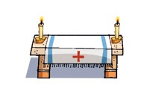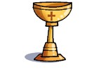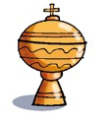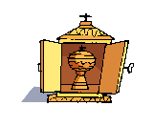

La Última Cena de Jesús

Es la última cena que Jesús ce- lebró con sus discípulos antes de ser traicionado y arrestado. La Última Cena se registra en los evangelios sinópticos. Fue más que la última cena de Jesús; también fue una comida de pascua. Uno de los mo- mentos más importantes de la Última Cena es el mandamien- to del amor que Jesús enseñó.
La Biblia me enseña

La Última Cena de Jesús
El siguiente relato se narra en el Evangelio de San Lucas 22, 14-20, que pertenece al Nuevo Testamento.
Expresa cómo Jesús instituyó la Eucaristía en la Última Cena. Por ello, este sacramento también se llama «Cena del Señor». El sacerdote repite los mismos gestos y palabras de Jesús al bendecir el pan y el vino.

Viaja por el tiempo
anayaeducacion.es
Localiza a Jesús, a Pe- dro y a los apóstoles en la línea del tiempo (banco de recursos).

1 La fiesta principal de los judíos es la Pascua, que se celebra con una cena que conmemora la liberación de la esclavitud y la salida de Egipto del pueblo judío. Jesús pidió a los apóstoles Pedro y Juan que prepararan la cena de Pascua.

¿Qué nos enseña para la vida diaria?
2 En la cena pascual con sus apóstoles, Jesús pronunció la oración de agradecimiento a Dios. Tomó el pan, lo partió y lo dio, diciendo: «Este es mi cuerpo, que se entrega por vosotros; haced esto en memoria mía».

Este relato nos enseña el origen de la Eucaristía, así como los valores de Jesús –su sacrificio, el compartir y el entregar su vida para salvar a las personas–, para poder practicarlos en la vida diaria, y la fuerza que se recibe al comulgar en la Eucaristía.

62

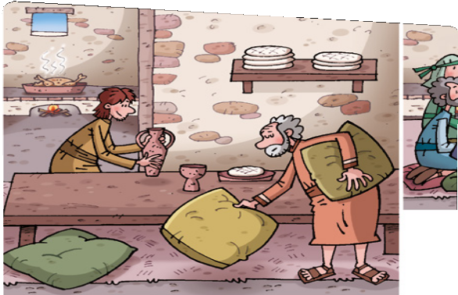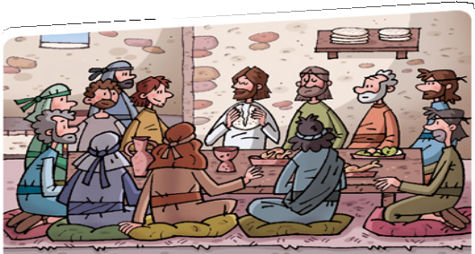

82

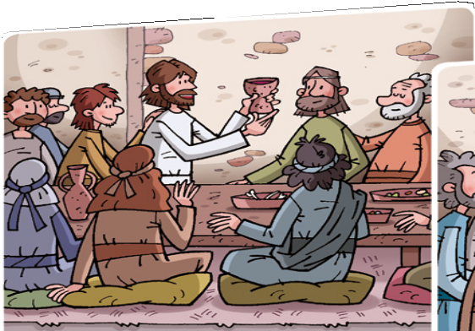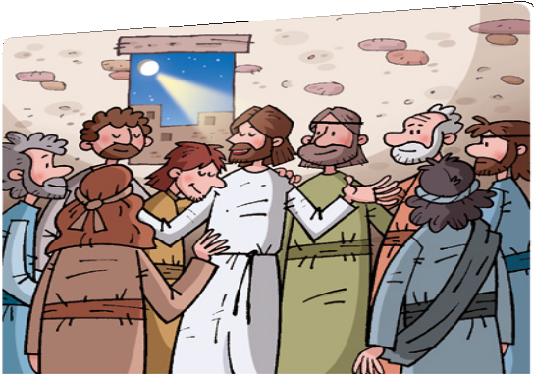

3 A continuación, hizo lo mismo con el cáliz, diciendo: «Este cáliz es la nueva Alianza en mi sangre, que es derramada por vosotros». Y les dijo que esta sería su última cena con ellos en vida.

UNIDAD 5

4 Al terminar la cena, Jesús les pidió que se reunieran en su nombre y repitieran sus mismos gestos y palabras: «Haced esto en memoria mía». Así siempre le recordarían y Él volvería a estar presente entre ellos.

Actividades
  - En parejas, formad frases y escribid en vuestro cuaderno el número de la viñeta que le correspondería a cada frase:
    - volvería – presente – ellos.
    - cuerpo – entrega – memoria.
    - Jesús – Pedro – Juan.
    - cáliz – Alianza – sangre.
  - Completa la frase en tu cuaderno: «Este relato me ha servido para…».
  - Imagínate que estás en la Última Cena con Jesús: ¿Qué sen- tirías? ¿Qué le dirías? ¿Qué le pedirías?

Palabras nuevas Cáliz: vaso sagrado en el que se consagra el vino en la Eucaristía.
Alianza: acuerdo o unión que se hace entre perso- nas o grupos. Dios hizo una Alianza con el pue- blo de Israel. La nueva Alianza significa el nue- vo acuerdo de Dios con las personas por medio de Jesús.

63

83
Canción
El Señor es mi pastor, en https://www.youtube.com/ watch?v=nP5N-wey6V8.

El valor del sacrificio

El valor del sacrificio consiste en realizar un comportamiento que requiere un esfuerzo extraordinario, que cuesta trabajo y no apete- ce, pero que se hace por obligación o para ayudar a los demás. La Biblia propone estos sacrificios: «No os olvidéis de hacer el bien y de ayudaros mutuamente; esos son los sacrificios que agradan a Dios» (Carta a los Hebreos 13, 16).

1 Observa el cuadro y escribe en tu cuaderno el número de cada sacrificio con la letra de la consecuencia que le corresponda.

Sacrificios

- Estudiar 2. Entrenar 3. Compartir 4. Colaborar

Consecuencias
Actúo y practico valores

  - Ganar b) Alegrar c) Aprobar d) Convivir

2 Piensa qué esfuerzo y sacrificio necesitas realizar para ser mejor persona. Después, copia en tu cuaderno la tabla y complétala.

¿Qué sacrificio voy a realizar?
Mi compromiso

¿Por qué? ¿Con quién?

¿Cuándo? ¿Dónde?

… … … … …

64

Actividades complementarias:
  - Realizar en comic una historia de un sacrificio en la vida actual.
- El valor del sacrificio en tu vida diaria.
- Sacrificio que realizó Jesús por los demás en su tiempo.
- Expresar que compromiso has realizado, los sentimientos que te producen y los beneficios que ha tenido su realización para los demás y para tí mismo.

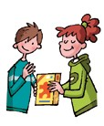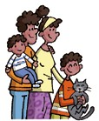
84

Mandalas

¿Qué he aprendido?

- Contesta con tus palabras: ¿Qué es el sacramento de la Eucaristía?

- Completa cada frase. Escribe en tu cuaderno cada número y su letra.
- la Eucaristía con su Cuerpo y con su Sangre.
- la Eucaristía en la Última Cena.
- lee y se explica la Biblia.
- la muerte y resurrección de Jesús.
- consagran el pan y el vino.
- la Eucaristía.
- Jesús de Nazaret instituyó
- La Eucaristía es el sacrificio y me- morial de
- El principal sacramento de la Igle- sia es
- Jesucristo se hace presente en
- En la liturgia de la Palabra se
- En la liturgia de la Eucaristía se
Repaso y me evalúo
Los mandalas son representa- ciones figurativas espirituales, dibujos que ayudan a concen- trarse y encontrar la paz inte- rior. Para trazarlos, en primer lugar, se dibujan las formas li- neales, de manera concéntrica, y luego hay que colorearlos o llenarlos de color. Tienen su origen en el hinduismo y el bu- dismo. También se emplean en el arte cristiano. Ejemplos de mandalas cristianos para colo- rear por el alumnado en: https://www.pinterest.es/meli- sanicolini/mandalas-cristia- nas/?lp=true.

¿Cómo lo he aprendido?

- En parejas, completad esta rúbrica o ficha de evaluación sobre vuestro trabajo en equipo.

EN EL TRABAJO LO HAGO EN EQUIPO MUY BIEN

Nos ayudamos Todos colaboran.

Todos escuchan

ESTOY APRENDIENDO

Algunos colaboran.

Algunos

LO HAGO REGULAR

Solo una persona colabora.

Solo una

Nos escuchamos

Nos divertimos
y aceptan los acuerdos.

Todos aprenden contentos.
no escuchan ni aceptan los acuerdos.
Algunos se divierten
con las tareas.
persona escucha y respeta el turno de palabra.
Todos se aburren en clase.

65

Actividades complementarias
- Visionamos el vídeo «El valor del sacrificio», sobre el valor del esfuer- zo y el sacrificio, en https://www.youtube.com/watch?v=o0c6oESll9I.
- Después dialogamos. ¿Qué ocurre en el vídeo? ¿Qué comporta- mientos de sacrificio aparecen? ¿Y lo contrario? ¿Qué nos enseña?
- Sugerimos a los niños y niñas que, con los ojos cerrados, imaginen que conocen a la niña: ¿Qué le dirían?

8585

